# 中国科学院青年创新促进会双碳青年论坛

# 暨化材分会第一届青年创新论坛第三轮会议通知

**（大连化物所青年创新促进会十周年系列活动）**

中国科学院青年创新促进会双碳青年论坛暨化材分会第一届青年创新论坛将于 2022 年 7 月 21 日至 24 日在辽宁省大连市召开。

习总书记于 2020 年 9 月提出的“碳达峰、碳中和”宏伟战略，时间跨度逾 40 年，需要几代人的不断奋斗才能实现。因此培养“双碳”领域的后备科技人才刻不容缓。在国家和中科院推进“双碳”战略目标的背景下，本次会议以“双碳”战略发展过程中存在的重大需求和前沿科技动向为切入点，围绕青年科技工作者在能源创新、化石能源和可再生能源的互补融合、化学和能源智慧系统开发、国家“双碳”产业建设和应用示范中存在的机遇与挑战这一主题，开展系列广泛的学术交流，促进青年科技工作者对国家“双碳”战略的了解，激发“双碳”研究的新思维、新方向和新模式，助力国家“双碳”领域青年科技人才的培养，为构建我国清洁低碳、安全高效的新型能源体系提供支撑，为实现“双碳”战略目标贡献当代青年科研工作者的力量。

本次会议聚焦“双碳”背景下“能源+化学+AI”等领域的交叉融合，将举办内容新颖、形式多样的学术交流活动。展示当下清洁能源存储转化、化石资源清洁高效利用与耦合、化学和能源的智慧互联发展等相关领域国内外最新进展。会议邀请了刘中民院士、李灿院士、韩布兴院士、陈忠伟院士等众多国内外相关领域的专家、学者参会交流。

大会围绕主题采取大会报告、邀请报告、口头报告、墙报、仪器展等多种交流模式，同时设置最佳墙报，予以现金和证书奖励。作为大连化物所青年创新促进会十周年纪念系列活动之一，本次会议将挑选部分优秀成果，推荐发表在Chemical Communications, Journal of Energy Chemistry, Chinese Journal of Catalysis, Green Energy & Environment等国际知名刊物上。

# 会议信息

1. 会议时间：2022年7月21日-24日

1会议地点：大连化物所星海园区

1. 会议报到：

（1）时间：2022年7月21日13:00-21:00

1 地点：大连国航大厦大堂（大连沙河口区中山路578号）

大连星海假日酒店大堂（大连市沙河口区星海广场C1区32号）

（2）时间：2022年7月22日8:00-12:00

1 地点：大连化物所星海园区会议中心（大连市沙河口区中山路457号）

**在中科院青促会和大连化物所的大力支持下，本次会议免注册费。**

1. **会议主题及内容**

主题：多能融合 能源系统 智慧低碳

方向1：洁净能源的存储与转化

方向2：CO2 转化与生物质利用

方向3：AI 赋能智慧低碳发展

方向4：新时代背景下的能源化学（Chemical Communications）

# 组织机构

⚫主办单位

中国科学院青年创新促进会

⚫承办单位

中国科学院青年创新促进会化材分会

中国科学院青年创新促进会沈阳分会

大连化物所青年创新促进会

大连化物所能源战略研究中心

⚫组织单位

中国科学院大连化学物理研究所

中国科学院青年创新促进会工装分会

中国科学院过程所青年创新促进会

英国皇家化学学会RSC出版社

中科会展（大连）有限公司

大连化物所博士后联谊会

# 会议日程

会议详细日程详见**附件1**

|  |  |
| --- | --- |
| **时间** | **内容** |
| 7月21日 | 报到 |
| 7月22日上午 | 大会报告 |
| 7月22日下午 | 分论坛 |
| 7月23日上午 | 大会报告 |
| 7月23日下午 | 参观大连化物所能源学院 |
| 7月24日 | 离会 |

# 会议形式

# 大会报告、邀请报告、口头报告、墙报、仪器展等多种形式，欢迎相关科研院所和企业的同仁参会。

.墙报名单详见**附件2，**本次会议墙报规格为120*90cm,请自行印刷并携带参会，在签到时交由工作人员，将统一张贴在会议中心学术报告厅二楼。如需回收墙报，请在会后自行撤掉。

# 六、学术顾问

|  |  |  |  |  |  |  |
| --- | --- | --- | --- | --- | --- | --- |
| 边桂彬 | 蔡 睿 | 曹安民 | 陈成猛 | 崔光磊 | 邓德会 | 范峰滔 |
| 冯 亮 | 傅 强 | 郭建平 | 黄延强 | 李仁贵 | 李先锋 | 林 坚 |
| 刘 岗 | 刘 健 | 刘连庆 | 刘 涛 | 卢宇源 | 吕雪峰 | 潘秀莲 |
| 覃 勇 | 田文明 | 汪国雄 | 王 峰 | 王建强 | 吴忠帅 | 徐舒涛 |
| 叶 茂 | 章福祥 | 朱雪峰 | 何宏艳 | 宋术岩 | 刘晓艳 | 张林娟 |

**七、防疫要求**

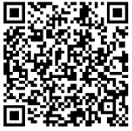为坚决贯彻落实辽宁省统筹推进新冠肺炎疫情防控和经济社会发展工作总指挥部的要求和规范，保障会议安全顺利开展，现对参加此次会议的相关人员提出以下防控要求，详情扫描下方二维码查看。

**八、温馨提示**

1. 请代表出行前留意大连天气，适当携带衣物级随身用品。
2. 为保障代表参会安全，请勿携带违禁品。
3. 请您关注会议网站及会议微网站，随时了解会议信息。
4. 参会时请将手机等通讯设置为静音模式。
5. 交通指引详见**附件3**

**九、参会咨询**

大连化物所青促会理事长： 曹湖军 电话：17680155529

大连化物所青促会副理事长：王 昱 电话：15642518487

大连化物所青促会副理事长：吴博宁 电话：15655163081

会议专员秘书：

张宇杰 电话：13390536692 [邮箱:marui@zhongkehuizhan.com](mailto:marui@zhongkehuizhan.com)

疫情防控咨询：温泉 13390536682

中国科学院青年创新促进会

2022 年7月15日

附件 1.会议详细日程

|  |  |  |
| --- | --- | --- |
| 7月22日 | | |
| **开幕式——-会议中心学术报告厅** | | |
| 主持人：曹湖军 | | |
| 08:30-08:40 | 领导致辞 | |
| 主持人：蔡睿 大会报告 | | |
| 时间 | 报告人 | 单位 |
| 08:40-09:25 | 刘中民 院 士 | [中国科学院大连化学物理研究所](http://www.baidu.com/link?url=_Pt3oNqtxTd7XipNxFPD6nPc1e1GgxJYAarFajn_Lj7) |
| 09:25-10:10 | 韩布兴 院 士 | 中国科学院化学研究所 |
| 10:10-10:30 | 茶歇+合影 | |
| 10:30-11:15 | 陈忠伟 院 士 | 加拿大滑铁卢大学 |
| 11:15-12:00 | 李先锋 研究员 | [中国科学院大连化学物理研究所](http://www.baidu.com/link?url=_Pt3oNqtxTd7XipNxFPD6nPc1e1GgxJYAarFajn_Lj7) |
| 12:00-13:00 | 午餐(山上阳光餐厅+行政楼2楼餐厅) | |

|  |  |  |
| --- | --- | --- |
| **7月22日——新时代背景下的能源化学ChemComm分论坛**  **——-能源基础楼一楼会议室** | | |
| 分会主席：范峰滔；分会秘书：李盛红 | | |
| 时间 | 报告人 | 单位 |
| 13:00-13:10 | 宋冠群 | [RSC中华区出版负责人](https://hxxy.mnnu.edu.cn/info/1031/2313.htm) |
| 13:10-13:30 | 刘 毅 | 大连理工大学 |
| 13:30-13:50 | 刘 健 | [中国科学院大连化学物理研究所](http://www.baidu.com/link?url=_Pt3oNqtxTd7XipNxFPD6nPc1e1GgxJYAarFajn_Lj7) |
| 13:50-14:10 | 成 康 | 厦门大学 |
| 14:10-14:30 | 肖建平 | [中国科学院大连化学物理研究所](http://www.baidu.com/link?url=_Pt3oNqtxTd7XipNxFPD6nPc1e1GgxJYAarFajn_Lj7) |
| 14:30-14:45 | 谷志刚 | 中国科学院福建物质结构研究所 |
| 14:45-15:00 | 位 健 | [中国科学院大连化学物理研究所](http://www.baidu.com/link?url=_Pt3oNqtxTd7XipNxFPD6nPc1e1GgxJYAarFajn_Lj7) |
| 15:00-15:15 | 茶歇 | |
| 分会主席：刘健；分会秘书：丁春梅 | | |
| 15:15-15:35 | 范峰滔 | [中国科学院大连化学物理研究所](http://www.baidu.com/link?url=_Pt3oNqtxTd7XipNxFPD6nPc1e1GgxJYAarFajn_Lj7) |
| 15:35-15:55 | 余达刚 | 四川大学 |
| 15:55-16:10 | 孙振华 | 中国科学院金属研究所 |
| 16:10-16:25 | 任 杰 | 中国科学技术大学 |
| 16:25-16:40 | 陈前进 | 东华大学 |
| 16:40-16:55 | 胡新明 | 山东大学 |
| 16:55-17:10 | 胡 峰 | 南京航空航天大学 |
| 17:10-17:25 | 吴剑峰 | 兰州大学 |
| 17:25-17:40 | 方伟慧 | 中国科学院福建物质结构研究所 |
| 18:30-20:30 | 晚餐 | |

|  |  |  |
| --- | --- | --- |
| **7月22日——洁净能源的存储与转化分论坛I**  **——-交流中心第四会议室** | | |
| 分会主席：吴明铂；分会秘书：高文波 | | |
| 时间 | 报告人 | 单位 |
| 13:00-13:20 | 吴明铂 | 中国石油大学（华东） |
| 13:20-13:40 | 陈成猛 | 中国科学院山西煤炭化学研究所 |
| 13:40-14:00 | 仇鹏飞 | 中国科学院上海硅酸盐研究所 |
| 14:00-14:15 | 肖国萍 | 中国科学院上海应用物理研究所 |
| 14:15-14:30 | 何 腾 | [中国科学院大连化学物理研究所](http://www.baidu.com/link?url=_Pt3oNqtxTd7XipNxFPD6nPc1e1GgxJYAarFajn_Lj7) |
| 14:30-14:45 | 姬成敏 | 中国科学院福建物质结构研究所 |
| 14:45-15:00 | 王 凯 | 中国科学院电工研究所 |
| 15:00-15:15 | 茶歇 | |
| 分会主席：汪国雄；分会秘书：冯四全 | | |
| 15:15-15:35 | 汪国雄 | [中国科学院大连化学物理研究所](http://www.baidu.com/link?url=_Pt3oNqtxTd7XipNxFPD6nPc1e1GgxJYAarFajn_Lj7) |
| 15:35-15:55 | 官万兵 | 中国科学院宁波材料技术与工程研究所 |
| 15:55-16:15 | 张腾飞 | 南京航空航天大学 |
| 16:15-16:30 | 田云峰 | 中国矿业大学 |
| 16:30-16:45 | 骆 群 | 中国科学院苏州纳米技术与纳米仿生研究所 |
| 16:45-17:00 | 周 遥 | 北京理工大学 |
| 17:00-17:15 | 潘庆松 | 中国科学院金属研究所 |
| 18:30-20:30 | 晚餐 | |

|  |  |  |
| --- | --- | --- |
| **7月22日——洁净能源的存储与转化分论坛II**  **——-交流中心第一、二会议室** | | |
| 分会主席：吴忠帅；分会秘书：石浩东 | | |
| 时间 | 报告人 | 单位 |
| 13:00-13:20 | 吴忠帅 | [中国科学院大连化学物理研究所](http://www.baidu.com/link?url=_Pt3oNqtxTd7XipNxFPD6nPc1e1GgxJYAarFajn_Lj7) |
| 13:20-13:40 | 孙 威 | 电子科技大学 |
| 13:40-14:00 | 张林娟 | 中国科学院上海应用物理研究所 |
| 14:00-14:15 | 李 晨 | 中国科学院电工研究所 |
| 14:15-14:30 | 王有伟 | 中国科学院上海硅酸盐研究所 |
| 14:30-14:45 | 武安祺 | 宁波材料所 |
| 14:45-15:00 | 王艳磊 | 中国科学院过程工程研究所 |
| 15:00-15:15 | 茶歇 | |
| 分会主席：王治宇；分会秘书：孙文静 | | |
| 15:15-15:35 | 王治宇 | 大连理工大学 |
| 15:35-15:55 | 徐敏义 | 大连海事大学 |
| 15:55-16:10 | 常 焜 | 南京航空航天大学 |
| 16:10-16:25 | 陈庆军 | 中国科学院赣江创新研究院 |
| 16:25-16:40 | 马汝广 | 苏州科技大学 |
| 16:40-16:55 | 刘玉龙 | 东北师范大学 |
| 16:55-17:10 | 董琰峰 | 东北大学 |
| 17:10-17:25 | 殷 娇 | 中国科学院新疆理化技术研究所 |
| 17:25-17:40 | 王观娥 | 中国科学院福建物质结构研究所 |
| 18:30-20:30 | 晚餐 | |

|  |  |  |
| --- | --- | --- |
| **7月22日—— CO2 转化与生物质利用分论坛**  **——-能源1号楼一楼会议室** | | |
| 分会主席：邓德会；分会秘书：李广亿 | | |
| 时间 | 报告人 | 单位 |
| 13:00-13:20 | 宋术岩 | 中国科学院长春应用化学研究所 |
| 13:20-13:40 | 高 鹏 | 中国科学院上海高等研究院 |
| 13:40-14:00 | 彭新文 | 华南理工大学 |
| 14:00-14:20 | 赵 晨 | 华东师范大学 |
| 14:20-14:35 | 王 磊 | 中科国生（杭州）科技有限公司 |
| 14:35-14:50 | 张 波 | [中国科学院大连化学物理研究所](http://www.baidu.com/link?url=_Pt3oNqtxTd7XipNxFPD6nPc1e1GgxJYAarFajn_Lj7) |
| 14:50-15:05 | 杨开广 | [中国科学院大连化学物理研究所](http://www.baidu.com/link?url=_Pt3oNqtxTd7XipNxFPD6nPc1e1GgxJYAarFajn_Lj7) |
| 15:05-15:20 | 茶歇 | |
| 分会主席：宋术岩；分会秘书：乔庆龙 | | |
| 15:20-15:40 | 邓德会 | [中国科学院大连化学物理研究所](http://www.baidu.com/link?url=_Pt3oNqtxTd7XipNxFPD6nPc1e1GgxJYAarFajn_Lj7) |
| 15:40-16:00 | 李跃辉 | 中国科学院兰州化学物理研究所 |
| 16:00-16:20 | 张 晓 | 大连理工大学 |
| 16:20-16:35 | 林铁军 | 中国科学院上海高等研究院 |
| 16:35-16:50 | 张 帆 | 四川大学 |
| 16:50-17:05 | 王发楠 | 福建工程学院 |
| 17:05-17:20 | 杨 冰 | [中国科学院大连化学物理研究所](http://www.baidu.com/link?url=_Pt3oNqtxTd7XipNxFPD6nPc1e1GgxJYAarFajn_Lj7) |
| 17:20-17:35 | 丁 靖 | 南京工业大学 |
| 18:30-20:30 | 晚餐 | |

|  |  |  |
| --- | --- | --- |
| **7月22日—— AI 赋能智慧低碳发展分论坛**  **——-会议中心学术报告厅二楼会议室** | | |
| 分会主席：冯亮；分会秘书：石松 | | |
| 时间 | 报告人 | 单位 |
| 13:00-13:20 | 叶 茂 | [中国科学院大连化学物理研究所](http://www.baidu.com/link?url=_Pt3oNqtxTd7XipNxFPD6nPc1e1GgxJYAarFajn_Lj7) |
| 13:20-13:40 | 王笑楠 | 清华大学 |
| 13:40-14:00 | 蒋西然 | 中国医科大学 |
| 14:00-14:20 | 怀 英 | [中国科学院大连化学物理研究所](http://www.baidu.com/link?url=_Pt3oNqtxTd7XipNxFPD6nPc1e1GgxJYAarFajn_Lj7) |
| 14:20-14:35 | 马思聪 | 中国科学院上海有机化学研究所 |
| 14:35-14:50 | 刘 伟 | [中国科学院大连化学物理研究所](http://www.baidu.com/link?url=_Pt3oNqtxTd7XipNxFPD6nPc1e1GgxJYAarFajn_Lj7) |
| 14:50-15:05 | 李天宇 | [中国科学院大连化学物理研究所](http://www.baidu.com/link?url=_Pt3oNqtxTd7XipNxFPD6nPc1e1GgxJYAarFajn_Lj7) |
| 15:05-15:20 | 茶歇 | |
| 分会主席：叶茂； 分会秘书：何书通 | | |
| 15:20-15:40 | 居 斌 | 树兰医疗基团云服务研究院 |
| 15:40-16:00 | 冯 亮 | [中国科学院大连化学物理研究所](http://www.baidu.com/link?url=_Pt3oNqtxTd7XipNxFPD6nPc1e1GgxJYAarFajn_Lj7) |
| 16:00-16:20 | 李小波 | 浙江师范大学 |
| 16:20-16:40 | 杨雪晶 | 华东理工大学 |
| 16:40-16:55 | 范慧杰 | 中国科学院沈阳自动化研究所 |
| 16:55-17:10 | 张 旭 | 郑州大学 |
| 17:10-17:25 | 周吉彬 | [中国科学院大连化学物理研究所](http://www.baidu.com/link?url=_Pt3oNqtxTd7XipNxFPD6nPc1e1GgxJYAarFajn_Lj7) |
| 17:25-17:40 | 傅笑言 | [中国科学院大连化学物理研究所](http://www.baidu.com/link?url=_Pt3oNqtxTd7XipNxFPD6nPc1e1GgxJYAarFajn_Lj7) |
| 18:30-20:30 | 晚餐 | |

|  |  |  |
| --- | --- | --- |
| 7月23日日程 | | |
| 主持人：王峰 会议中心学术报告厅 | | |
| 时间 | 报告人 | 单位 |
| 08:00-08:45 | 李 灿 院 士 | [中国科学院大连化学物理研究所](http://www.baidu.com/link?url=_Pt3oNqtxTd7XipNxFPD6nPc1e1GgxJYAarFajn_Lj7) |
| 08:45-09:25 | 郑明光 研究员 | 上海核工程研究设计院 |
| 09:25-10:05 | 刘 岗 研究员 | 中国科学院金属研究所 |
| 10:05-10:20 | 茶歇 | |
| 10:20-11:00 | 刘连庆 研究员 | 中国科学院沈阳自动化研究所 |
| 11:00-11:40 | 王建强 研究员 | 中国科学院上海应用物理研究所 |
| 11:40-12:00 | 颁奖+闭幕 | |
| 12:00-13:30 | 午餐(山上阳光餐厅+行政楼2楼餐厅) | |
| 13:30-17:00 | 自愿参观能源学院 | |
| 17:00-18:00 | 晚餐 | |

附件2.墙报名单

墙报负责人：朱凯月、汪彦龙

|  |  |  |
| --- | --- | --- |
| 序号 | 姓名 | 单位 |
| 1 | 陈 力 | 大连海事大学 |
| 2 | 冯 吉 | 中国科学院大连化学物理研究所 |
| 3 | 冯 圣 | 中国科学院大连化学物理研究所 |
| 4 | 冯 晓 | 中国科学院大连化学物理研究所 |
| 5 | 郭璐瑶 | 中国科学院大连化学物理研究所 |
| 6 | 侯蒙杰 | 大连理工大学化工学院 |
| 7 | 胡华舟 | 中国科学院赣江创新研究院 |
| 8 | 金 立 | 中石化（北京）化工研究院 |
| 9 | 李博楠 | 中国科学院大连化学物理研究所 |
| 10 | 李显泉 | 中国科学院大连化学物理研究所 |
| 11 | 李星池 | 中国科学院大连化学物理研究所 |
| 12 | 李怡蕙 | 中国科学院大连化学物理研究所 |
| 13 | 梁长慧 | 中国科学院大连化学物理研究所 |
| 14 | 刘 华 | 中国科学院大连化学物理研究所 |
| 15 | 刘龙杰 | 中国石油安全环保院 |
| 16 | 刘梦洋 | 中国科学院大连化学物理研究所 |
| 17 | 刘振华 | 南京航空航天大学 |
| 18 | 吕雅丽 | 中国科学院大连化学物理研究所 |
| 19 | 吕卓岩 | 中国科学院大连化学物理研究所 |
| 20 | 盛雪茹 | 大连工业大学 |
| 21 | 王 超 | 中科院精密测量院 |
| 22 | 王国庆 | 中国科学院大连化学物理研究所 |
| 23 | 王 佳 | 西北农林科技大学 |
| 24 | 王兆龙 | 湖南大学 |

|  |  |  |
| --- | --- | --- |
| 序号 | 姓名 | 单位 |
| 25 | 吴 震 | 西安交通大学 |
| 26 | 邢亚楠 | 中国科学院大连化学物理研究所 |
| 27 | 徐芸芸 | 南京航空航天大学 |
| 28 | 张 栋 | 武汉大学 |
| 29 | 张洪杰 | 中国科学院大连化学物理研究所 |
| 30 | 张 鹏 | 东北大学 |
| 31 | 张晓燕 | 青岛大学 |
| 32 | 张 兴 | 中国科学院大连化学物理研究所 |
| 33 | 张 莹 | 南京理工大学 |
| 34 | 朱 畅 | 中国科学院上海高等研究院 |
| 35 | 朱锐杰 | 中国科学院大连化学物理研究所 |
| 36 | 主 凯 | 中建安装集团有限公司 |

附件 3.交通指引

1. **中国科学院大连化学物理研究所（辽宁省大连市沙河口区中山路457号）**

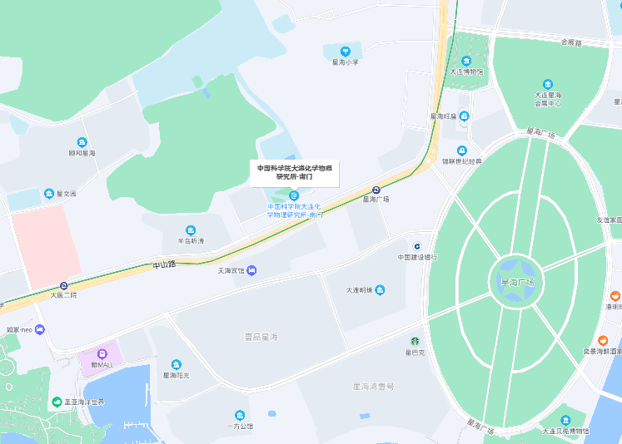

**（1）大连周水子国际机场出发。**从机场出发步行约450米至地铁**机场站**，乘坐地铁2号线，往海之韵方向乘坐8站至**西安路**，在站内换乘**地铁1号线**，往河口方向乘坐3站至**星海广场**，步行约410米即可到达所区，全程约52分钟。

**打车：**全程约12.5公里，用时约20分钟，费用约30元。

**（2）大连火车站出发。**从大连火车站出发步行约265米至**大连火车站站**乘坐531路，往**高新中心小学方向**方向乘坐11站至**化物所**公交车站**，**步行约120米即可到达所区，全程约44分钟。

**打车：**全程约7.3公里，用时约18分钟，费用约19元。

**（3）大连北站出发。**从大连北站出发步行约219米至地铁**大连北站**乘坐地铁1号线，往**河口**方向乘坐14站至**星海广场**下车，步行约410米即可到达酒店，全程约45分钟。

**打车：**全程约17.4公里，用时约21分钟，费用约39元。

**（4）大连国航大厦出发。**路程较近，建议步行。向正西方向出发，走50米，**过马路左转**，走50米，**右转**，直行走60米，到达**终点**，全程步行630米，约10分钟。

**（5）大连星海假日酒店出发。**在酒店门口走20米，**右转**，走30米，**右转**，走90米，**过马路左转**进入**星雨街**，走150米，**直行**进入**连山街**，走230米，**右转**进入**中山路**，走970米，**左转**，走50米，到达**终点**，全程步行1.5公里，约24分钟。

打车：全程约1.5公里，用时约6分钟，费用约10元。

1. **大连国航大厦酒店（大连市沙河口区中山路578号）**

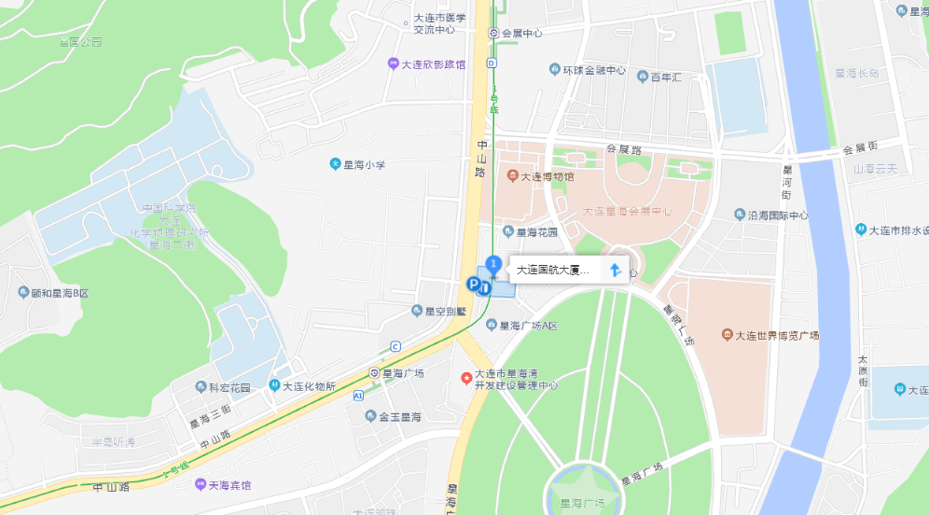

**（1）大连周水子国际机场出发。**从机场出发步行约450米至地铁**机场站**，乘坐地铁2号线，往海之韵方向乘坐8站至**西安路**，在站内换乘**地铁1号线**，往河口方向乘坐3站至**星海广场**，步行约383米即可到达酒店，全程约47分钟。

**打车：**全程约12.5公里，用时约20分钟，费用30元。

**（2）大连火车站出发。**从大连火车站出发步行约265米至**大连火车站站**乘坐531路，往**高新中心小学方向**方向乘坐10站至**星海广场**公交车站**，**步行约69米即可到达酒店，全程约43分钟

**打车：**全程约7.3公里，用时约18分钟，费用约19元。

**（3）大连北站出发。**从大连北站出发步行约219米至地铁**大连北站**乘坐地铁1号线，往**河口**方向乘坐14站至**星海广场**下车，步行约383米即可到达酒店，全程约48分钟。

**打车：**全程约17.4公里，用时约21分钟，价格约39元。

1. **大连星海假日酒店（辽宁省大连市沙河口区星海广场C1区32号）**

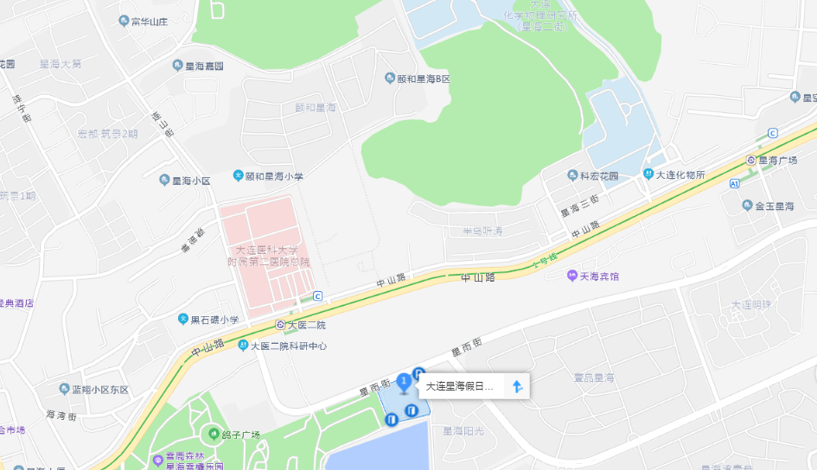

**（1）大连周水子国际机场出发。**从机场出发步行约450米至地铁**机场站**，乘坐地铁2号线，往海之韵方向乘坐8站至**西安路**，在站内换乘**地铁1号线**，往河口方向乘坐4站至**医大二院**，步行约684米即可到达酒店，全程约54分钟。

**打车：**全程约13.6公里，用时约21分钟，费用约32元。

**（2）大连火车站出发。**从大连火车站出发步行约265米至**大连火车站站**乘坐531路，往**高新中心小学方向**方向乘坐12站至**医大二院**公交车站**，**步行约573米即可到达酒店，全程约56分钟

**打车：**全程约8.6公里，用时约20分钟，费用约22元。

**（3）大连北站出发。**从大连北站出发步行约219米至地铁**大连北站**乘坐地铁1号线，往**河口**方向乘坐15站至**医大二院**下车，步行约684米即可到达酒店，全程约55分钟。

**打车：**全程约19.3公里，用时约23分钟，费用约44元。